**期中项目—抢答器电路设计**

软件工程 专业 22 届 1 班 学号2252700 姓名 李一鑫 同组人员 任厚霖 韩明洋

课程名称 计算机组成原理实验 实验名称 抢答器电路设计 实验时间 2023年11月2日

1. 实验目的
2. 掌握电路设计软件Multisim的使用
3. 根据所要实现的功能设计电路并在电路设计软件Multisim上仿真运行
4. 实验设备
5. 74LS74N
6. 74LS192N 四-2输入或非门 2片
7. 74LS148D 8线-3线优先编码器 1片
8. 74LS48N 7段显示译码器 1片
9. 74LS90D 十进制计数器 4片
10. 其他的门电路芯片
11. 主要实现功能
12. 4组参赛进行抢答，抢先按下开关的那组指示灯亮，数码管显示该组号码并保持
13. 抢答成功后开始计时（9秒倒计时）
14. 某组抢答成功后同时封锁其他组的抢答权限
15. 可对所有LED清零，开始新一轮抢答
16. 计分功能，评委对选手打分，并累计分数
17. 实验准备
18. 从学院服务器下载电路设计软件Multisim，并学习如何使用
19. 小组成员讨论电路功能及实现方法
20. 实验内容及原理
21. 抢答部分
22. 电路图

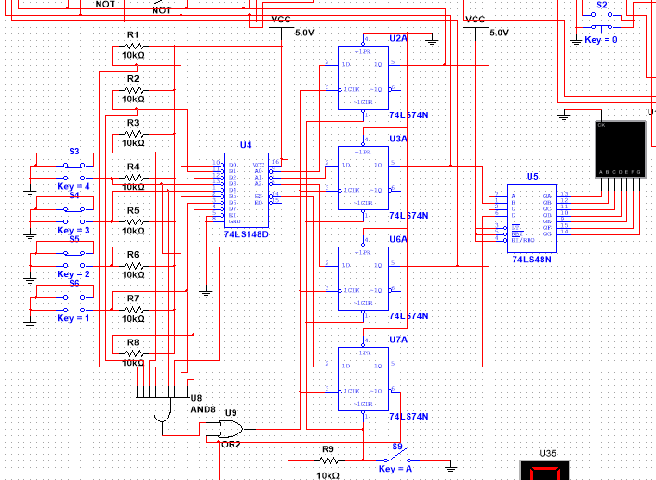

1. 主要实现功能及原理
2. 抢答及显示抢答成功者的编号
   1. 使用自动回弹开关，当抢答者按下开关一瞬间74LS148D相应的输入端为低电平，输出为相应输入编号的三位二进制表示，分别作为上部三个74LS74N芯片的D端口输入，GS作为最下部74LS74N芯片的D端口输入。
   2. 抢答之前U8(8输入与门)的输入全是高电平，所以或门U9的输出始终是高电平；在74LS148D芯片工作前GS输出高电平，所以最下部74LS74N~Q输出低电平。当74LS148D工作瞬间，GS变为低电位，~Q变为高电位。而这一瞬间内，U8输入不全为高电位，故或门U9一瞬间变为低电位。但由于~Q变为高电位，所以U9变为低电位一瞬间后又变为高电位。瞬间的脉冲使得四片74LS74N工作，将相应数码通过74LS48N输出到数码管。
3. 封锁其他组抢答权限

由于之后最下面的74LS74N芯片~Q输出一直为高电平，

所以无论谁按下自动回弹开关都不会产生脉冲，故锁定 了所有74LS74N的状态。

1. 抢答编号提示板清空及计时器复位

一次抢答结束后，断开开关S9即可清空抢答编号提示

板，并使得计时器复位到9。再次合上S9即可开启下一轮抢答。

1. 计时部分
2. 电路图

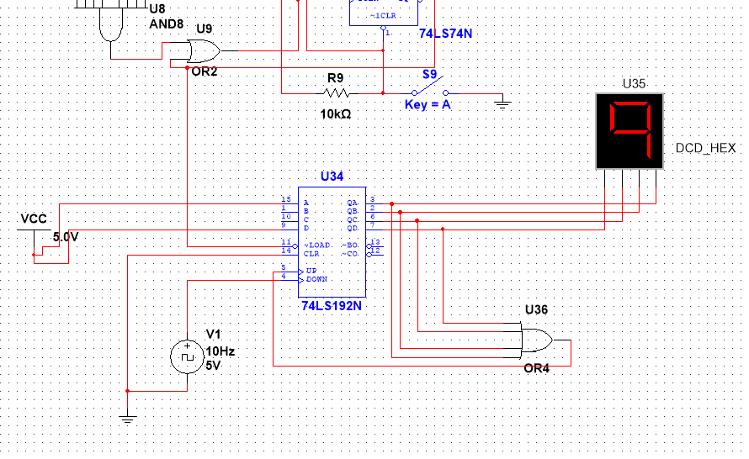

1. 主要实现功能及原理

倒计时：使用74LS192N芯片，load端接最下边74LS74N芯片的~Q端。在没有抢答时，load输入低电平置数为9；在抢答后load端输入为高电平，开始计时。Down端接脉冲源，up端接高电平时开始倒计时。当倒计时从9到0时，由于0时QA-QD输出全为低电平，所以使得或门U36输出为低电平，up端输入低电平，芯片不工作，使时间定格在0。

1. 计分部分
2. 电路图

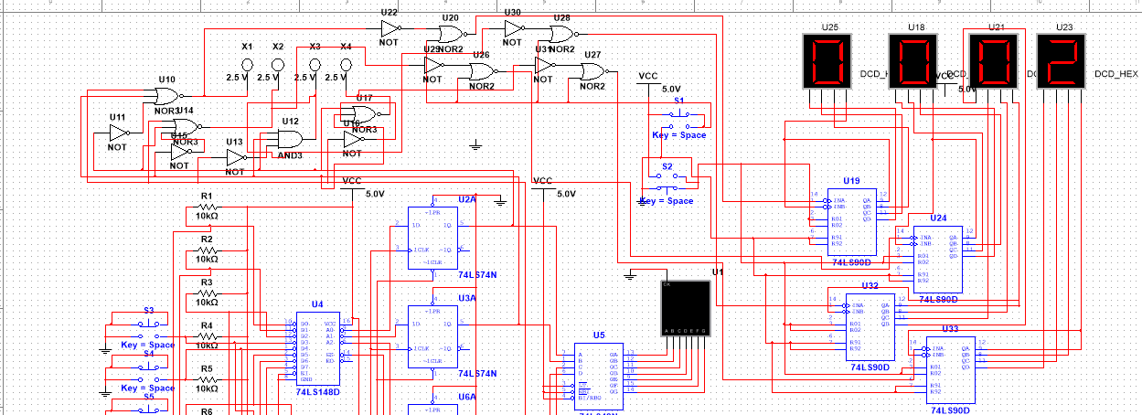

1. 主要实现功能及原理
2. 按键加分
3. 加分采用74LS90D芯片，将QA与输入B相接，构成8421BCD码计数器，当加分开关按下时，或非门一端接地为低电平，另一端通过非门与组号相连（哪组抢答成功，哪组对应电路为高电平）,此时，输入端A为高电平。同时置零端R0与置9端R9均为低电平，芯片功能为计数状态。
4. 使用自动回弹开关，与经过非门处理的抢答输出信号通过或非门一同控制74LS90D芯片的输入端A。
5. 当有组抢答成功，并且评委按下加分开关时，输入端A由低电平转为高电平，可以实现加分。
6. 自动识别加分组

由1个加分键同时控制4个计分器，只有抢答成功时，其小组对应输出为1，此时对应的74LS90D芯片才开始工作，而每次抢答成功的有且只有一个小组，故可以自动识别需要加分的小组。

III．对所有组计分器清零

由1个清零键同时控制4个计分器，当按下开关时，所有74LS90芯片置零端R0为高电平，置9端R9为低电平，74LS90D芯片置0，因此可以实现对所有组计分器清零。

1. 实验小结